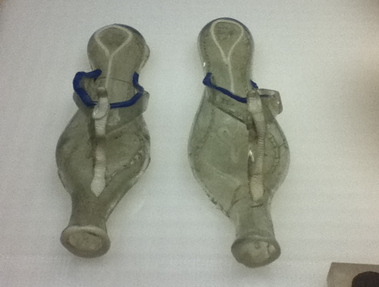
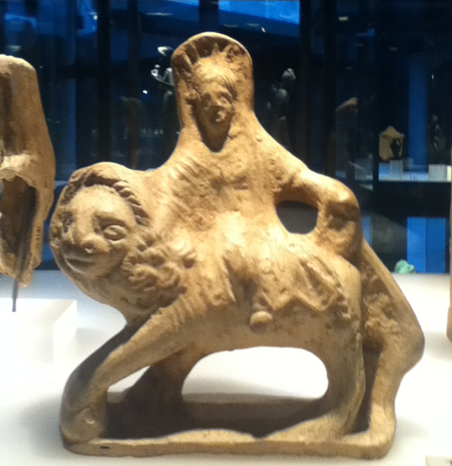
De godin je op dit beeld kan zien is Cybele. Cybele is oorspronkelijk een klein Aziatische natuurgodin die de Romeinen over hebben genomen. Bij de Romeinen was ze de godin van de geboorte en de sterfte. Deze godin wordt afgebeeld met een leeuw, omdat er ooit twee mensen in haar tempel seks hadden en toen had ze hen in leeuwen veranderd. Daardoor wordt ze vaak afgebeeld met een leeuw. Ik vind dat dit beeld bij ons onderwerp, de dood, past want ze is onder andere de godin van de sterfte.

Hier zie je grafgiften. Grafgiften zijn spullen die mensen in graf. Ze dachten dat ze nog spullen nodig hadden na hun dood zoals eten en wapens. Vaak werden er ook meer persoonlijke dingen bijgelegd zoals kettingen, armbanden en potten. Hier zie je sandalen die gemaakt zijn van glas deze zijn ook meegegeven in een graf van een overleden persoon. Het zou goed kunnen zijn dat de persoon aan wie dit is meegegeven erg veel moest lopen of het heel leuk vond om te wandelen. Deze foto vond ik goed bij de dood passen, want het zijn grafgiften en die worden aan mensen gegeven die dood zijn.
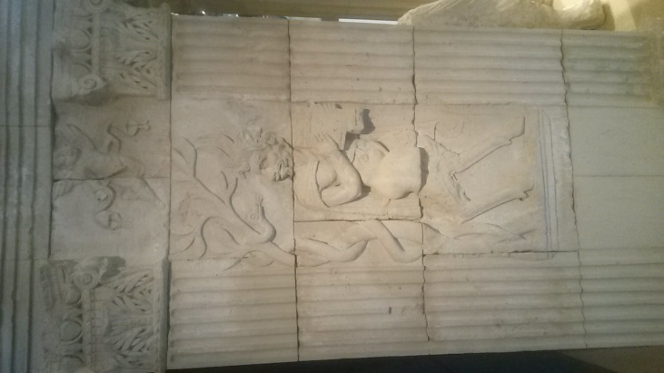
Hier rechts is een kunstwerk op een nagebouwde tempel (met originele stukken) uit het museum. Op deze afbeelding is god Pan te zien met een boom en een slang: hiermee wordt bedoeld dat de dood onverwachts is en dichterbij dan je denkt. Ook is Pan de enige god die dood is gemeld! Hij overleed in de strijd tussen de Titanen en de Olympiërs.

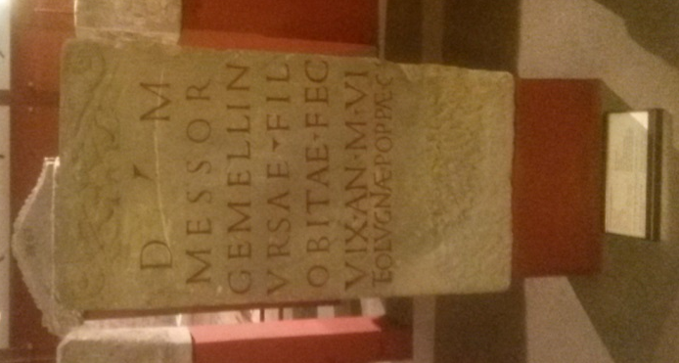
Links is een Romeinse grafsteen. Deze stonden altijd buiten de stadspoorten, want zo zou er minder kans op ziektes zijn. De graven van de burgers lagen meestal net buiten de stadspoorten, zodat ze makkelijk te bezoeken waren. Op een grafsteen stond een grafinscriptie waarop de naam van de dode, beroep/functies en ook hoe oud ze zijn geworden op stond. Ook stond er op zo’n grafsteen op het reliëf soms een afbeelding waaruit je kan herleiden wat het beroep van diegene was.

